# Modul transfuzija

Zaposlenik u glavnom izborniku odabire „Transfuzije“ i ponude mu se 2 opcije(„Dodavanje transfuzije“ i „Pregled transfuzija“). Navedene opcije nisu obavezne, pa se zaposlenik može vratiti u glavni izbornik. Odabirom opcije „Dodavanje transfuzije“ otvara mu se forma na kojoj se nalaze: mogućnost „Odabir pacijenta“, gdje se dohvaća pacijent iz baze pacijenata, mogućnost „Odabir donacija“, gdje se dohvaćau donacije iz baze donacija i mogućnost „Unos ostalih podataka“, gdje se unose neki dodatni podaci o pacijentu ili donaciji. Nakon što se odaberu željene mogućnost, podaci o transfuziji se pohranjuju u bazu i obaviještava se zaposlenika o uspješnosti pohrane podataka u bazu. Nakon što se obavijestilo zaposlenika o uspješnosti pohrane podataka u bazu, vraća se glavni izbornik. Zaposlenik ne mora odabrati ni jednu od navedenih mogućnosti, pa se može odmah vratiti u glavni izbornik. Odabirom opcije „Pregled transfuzija“ otvara se forma gdje zaposlenik može odabrati opciju „Izbor transfuzije“. Odabirom opcije „Izbor transfuzije“ dohvaćaju se željeni podaci o donacijama i reakcijama transfuzije iz baze i prikažu se na zaslon. Odabirom donacije i reakcije transfuzije dohvaćaju se podaci iz baze o transfuziji i prikazuje prethodno opisana forma sa opcijama „Odabir pacijenta“, „Odabir donacija“ i „Unos ostalih podataka“. Na toj formi moguće je mijenjati podatke o transfuziji, unositi nove podatke o transfuziji ili se vratiti u glavni izbornik. Unosom ili promjenom podataka, podaci se pohranjuju u bazu i prikazuje se obavijest o uspješnosti pohrane podataka u bazu.

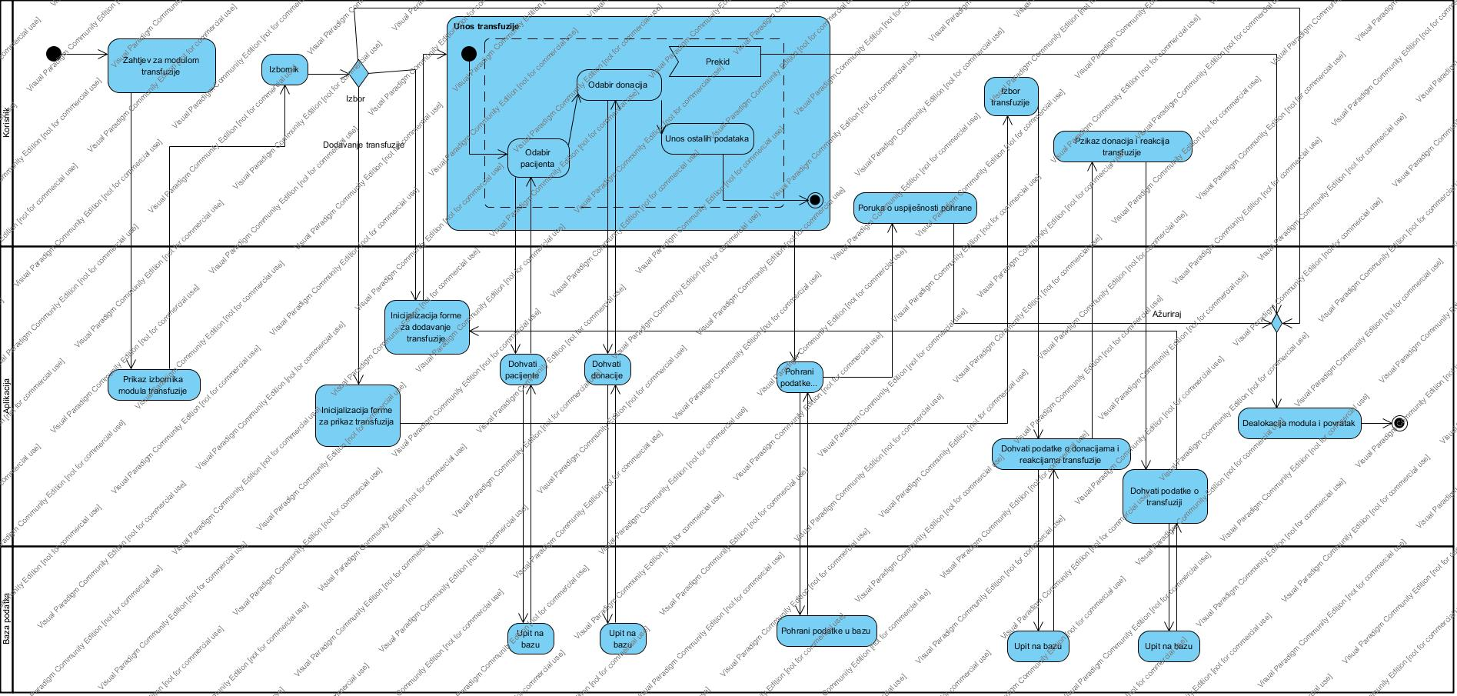

# Modul hladnjaci

U glavnom izborniku zaposlenik odabere „Hladnjaci“ i 3 opcije mu se ponude, a to su: „Dodaj hladnjak“, „Pregled hladnjaka“ i „Pregled zaliha krvi“. Navedene opcije nisu obavezne, pa se zaposlenik može vratiti u glavni izbornik. Izborom opcije „Dodaj hladnjak“ otvara mu se forma na kojoj se unose podaci o hladnjaku. Kada se unesu podaci o hladnjaku, oni se spremaju na bazu, na zaslonu se prikaže poruka o uspješnosti pohrane podataka i vrati se u glavni izbornik. Kada se odabere opcija „Pregled hladnjaka“ otvara se forma na kojoj zaposlenik odabire hladnjak iz baze. Odabirom željenog hladnjaka otvara se forma na kojoj su prikazani detalji iz baze o odabranom hladnjaku. Zaposlenik odabirom nekog detalja hladnjaka otvara formu na kojoj može dodavati u bazu ili vaditi iz baze podatke o dozama krvi. Podaci se upišu u bazu, prikaže se poruka o uspješnosti pohrane podataka i vrati se u glavni izbornik. Odabirom opcije „Pregled zaliha krvi“ otvara se forma na kojoj se odabire krvna grupa. Kada se odabere krvna grupa odabirom opcije „Pošalji mail“ pošalje se mail svim donorima iz baze koji imaju krvnu grupu koju smo odabrali. Nakon što se mail poslao prikaže se poruka o uspješnosti slanja maila i vrati se u glavni izbornik.

